**Paso 1: Configurar el Servidor FTP Seguro**

**Instalamos un servidor FTP seguro vsftpd y nos asegúrate de configurarlo para que funcione de manera segura con SSL/TLS.**

yum install vsftpd

**Generamos el certificado:**

mkdir -p /etc/ssl/vsftpd

openssl req -x509 -nodes -keyout /etc/ssl/vsftpd/vsftpd.pem -out /etc/ssl/vsftpd/vsftpd.pem -days 365 -newkey rsa:2048

**Configuramos el certificado:**

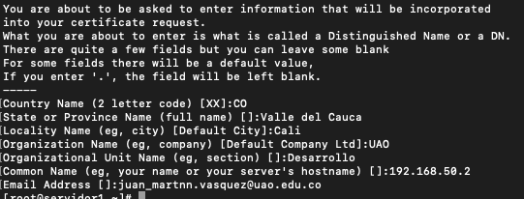

**Paso 2: Configurar VSFTPD para usar SSL/TLS**

vim /etc/vsftpd/vsftpd.conf

**# Configuración FTP SEGURO**

**anonymous_enable=NO**

**local_enable=YES**

**write_enable=YES**

**local_umask=022**

**anon_upload_enable=YES**

**dirmessage_enable=YES**

**xferlog_enable=YES**

**connect_from_port_20=YES**

**xferlog_std_format=YES**

**ftpd_banner=Bienvenidos al parcial**

**chroot_local_user=YES**

**allow_writeable_chroot=YES**

**listen=YES**

**listen_ipv6=NO**

**pam_service_name=vsftpd**

**userlist_enable=YES**

**userlist_deny=NO**

**# Configuración FTP SEGURO**

**ssl_enable=YES**

**ssl_tlsv1_2=YES**

**ssl_sslv2=NO**

**ssl_sslv3=NO**

**rsa_cert_file=/etc/ssl/vsftpd/vsftpd.pem**

**rsa_private_key_file=/etc/ssl/vsftpd/vsftpd.pem**

**allow_anon_ssl=NO**

**force_local_data_ssl=YES**

**force_local_logins_ssl=YES**

**require_ssl_reuse=NO**

**ssl_ciphers=HIGH**

**debug_ssl=YES**

**pasv_enable=YES**

**pasv_min_port=40000**

**pasv_max_port=50000**

**pasv_promiscuous=YES**

**Reiniciamos**

systemctl restart vsftpd

**CONFIGURACION DEL FIREWALL**

sudo systemctl stop firewalld

sudo systemctl restart firewalld

sudo systemctl start firewalld

sudo systemctl status firewalld

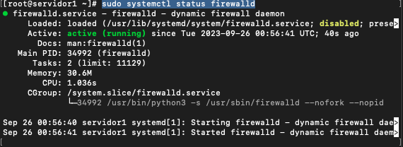

sudo firewall-cmd --zone=dmz --list-all

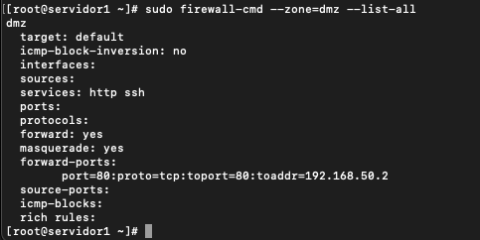

sudo firewall-cmd --list-all

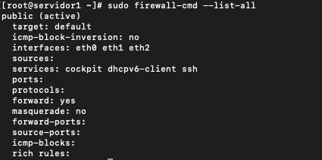

firewall-cmd --get-active-zones



sudo firewall-cmd --zone=dmz --add-port=990/tcp –permanent



**Abre el puerto 990 (control) y el rango de puertos pasivos en la zona dmz (ajusta según tu configuración)**

sudo firewall-cmd --zone=dmz --add-port=990/tcp –permanent

sudo firewall-cmd --zone=dmz --add-port=40000-50000/tcp –permanent

sudo firewall-cmd --zone=dmz --add-port=21/tcp –permanent

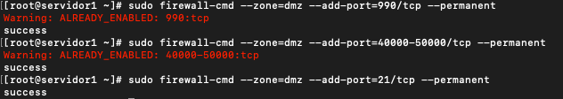

sudo firewall-cmd –reload

**Redirige las solicitudes de FTP seguro al servidor FTP seguro (192.168.50.2) en la zona**

**Redirige el tráfico de los puertos 990 y 40000-50000 hacia el servidor FTP seguro en la zona dmz (ajusta la dirección IP según tu configuración)**

sudo firewall-cmd --zone=dmz --add-forward-port=port=990:proto=tcp:toport=990:toaddr=192.168.50.2 –permanent

sudo firewall-cmd --zone=dmz --add-forward-port=port=40000-50000:proto=tcp:toport=40000-50000:toaddr=192.168.50.2 –permanent

sudo firewall-cmd --zone=dmz --add-forward-port=port=21:proto=tcp:toport=21:toaddr=192.168.50.2 –permanent

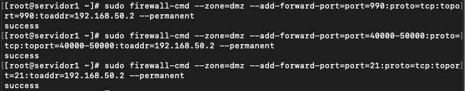

**Habilitar ftp a zona dmz**

sudo firewall-cmd --permanent --zone=dmz --add-service=ftp

**Masquerade zona dmz y internal**

sudo firewall-cmd --zone=dmz --add-masquerade –permanent

sudo firewall-cmd --zone=internal --add-masquerade –permanent

sudo firewall-cmd –reload

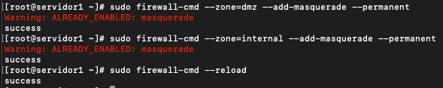

**Validar con el siguiente comando**

firewall-cmd --zone=dmz --list-all

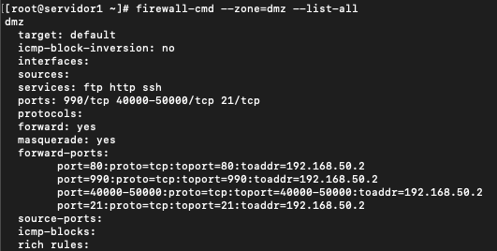

**La zona por default debe ser la dmz**

sudo firewall-cmd --set-default-zone=dmz



**Configuración actual**

firewall-cmd --zone=dmz --list-all

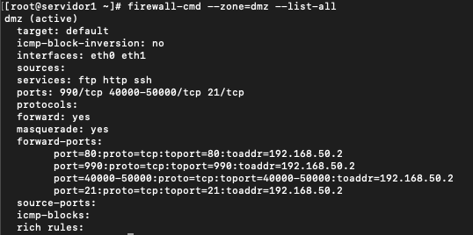

firewall-cmd --get-default-zone



**Si no esta dmz a la zona default**

**asignarla**

**La zona por default debe ser la dmz**

sudo firewall-cmd --set-default-zone=dmz



**Agregar a la zona dmz e internal**

sudo firewall-cmd --zone=dmz --add-interface=eth1 –permanent

sudo firewall-cmd --zone=internal --add-interface=eth2 –permanent

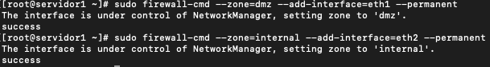

sudo firewall-cmd –reload

sudo systemctl start firewalld

sudo systemctl stop firewalld

sudo systemctl status firewalld

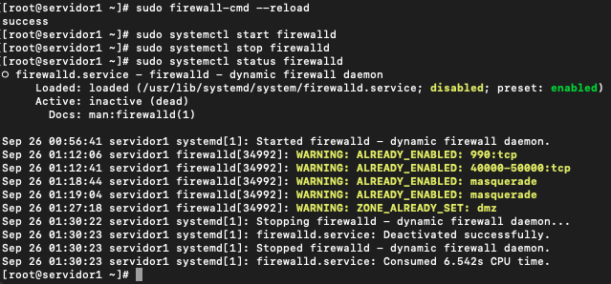

**Agregar ip publica al vagrantfile y darle vagrant reload servidor**

vm.network "public_network", ip: "192.168.1.100"

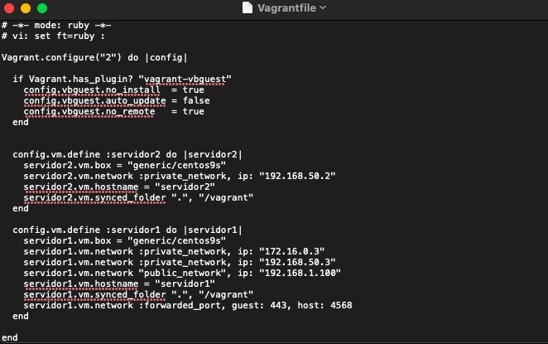

sudo firewall-cmd --zone=dmz --add-rich-rule='rule family="ipv4" source address="192.168.1.100" port protocol="tcp" port="21" accept'

sudo firewall-cmd --zone=dmz --add-rich-rule='rule family="ipv4" source address="192.168.1.100" port protocol="tcp" port="40000-50000" accept'

sudo firewall-cmd --zone=dmz --add-rich-rule='rule family="ipv4" source address="192.168.1.100" port protocol="tcp" port="21" accept'

sudo firewall-cmd --zone=dmz --add-rich-rule='rule family="ipv4" source address="192.168.1.100" port protocol="tcp" port="40000-50000" accept'

sudo firewall-cmd --zone=dmz --add-rich-rule='rule family="ipv4" source address="192.168.1.100" port protocol="tcp" port="21" accept'

sudo firewall-cmd --zone=dmz --add-rich-rule='rule family="ipv4" source address="192.168.1.100" port protocol="tcp" port="40000-50000" accept'

sudo firewall-cmd --reload